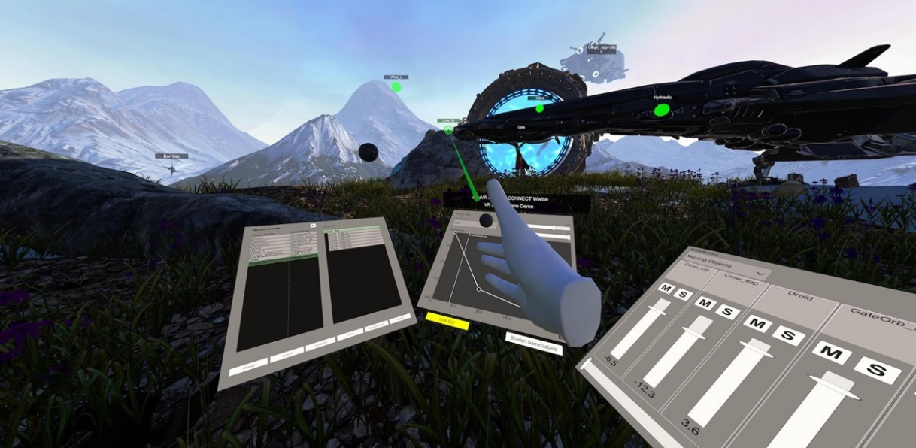
(Screenshot aus dem Demo-Video von Dear Reality)

Die Zukunft der Game-Audioproduktion ist im Headset
Dear Reality kündigt SPATIAL CONNECT für Wwise® an - die nächste Stufe der interaktiven XR-Audio-Produktion

Mit „SPATIAL CONNECT for Wwise“ hat Dear Reality sein neustes Projekt angekündigt, das es Game-Audio-Designer*innen ermöglicht, vollständig in interaktive VR- und AR-Audioproduktionen einzutauchen. Der In-Game- und In-Headset-Mixing-Workflow wurde in enger Zusammenarbeit mit Spielestudios und mit technischer Unterstützung von Audiokinetic, dem Hersteller der Wwise-Middleware, entwickelt. SPATIAL CONNECT für Wwise soll den Workflow für XR-Produktionen der nächsten Generation deutlich verbessern und bietet eine revolutionäre In-Headset-Steuerung von Wwise-Sessions.

Die Audioproduktion für VR- und AR-Spiele oder XR-Erlebnisse kann sehr herausfordernd sein, da der bisherige Arbeitsablauf erfordert, dass Audio-Designer*innen zwischen einem VR-Headset und dem PC wechseln, um eine Vorschau auf ihre Arbeit zu erhalten und Änderungen vornehmen zu können. Mit SPATIAL CONNECT für Wwise können Game-Audio-Ingenieur*innen künftig direkt im Headset ihr Audio abmischen, was das Wechseln zwischen Headset und PC obsolet macht und ihnen die Möglichkeit bietet, intuitiv an räumlichem Audio in immersiver Umgebung zu arbeiten. Das Projekt wird technisch von Audiokinetic unterstützt, dessen Entwicklungsteam gewisse Funktionen in seine Wwise-Audio-Middleware aufgenommen hat, die den neuen Workflow überhaupt erst ermöglichen. Ein entsprechendes Demo-Video ist hier zu sehen.

„SPATIAL CONNECT für Wwise von Dear Reality ist ein entscheidender Fortschritt beim Mischen von immersivem Audio für XR-Projekte“, sagt Christian Sander, CEO und Mitbegründer von Dear Reality. „Dieser Fortschritt eliminiert das mühsame und zeitaufwändige Umschalten zwischen dem In-Headset-Review des VR-Erlebnisses und dem Wwise-Bearbeitungsprozess auf einem Desktop-Bildschirm und macht den Arbeitsprozess so zu einem wahr gewordenen Traum für Game-Audio-Designer*innen.“

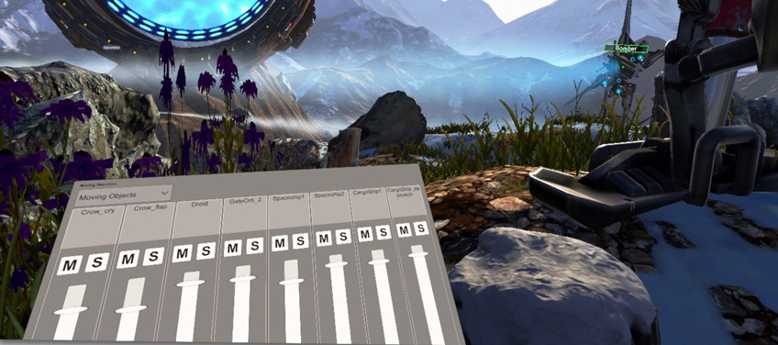 | Game-Audio-Designer*innen erhalten einen direkten Zugriff auf die Wwise-Mixer in VR.  (Screenshot aus dem Demo-Video von Dear Reality)

Dear Reality begann mit einer umfassenden Analyse der bestehenden Produktionsabläufe und selektierte sorgfältig die Schritte, die in die VR-Umgebung übertragen werden sollten. Dabei bietet die gestengesteuerte Audiomischung eine verbesserte Wahrnehmung der Szene und erlaubt den Game-Audio-Designer*innen einen intuitiveren Umgang mit dem 3D-Raum, indem sie direkt im Kontext arbeiten können. Audiodesigner*innen können Pegel, Dämpfungskurven sowie maximale Entfernungen steuern und sind sofort in der Lage, das Erlebnis und die räumliche Mischung wahrzunehmen.

SPATIAL CONNECT für Wwise ermöglicht umfassende Einblicke in die räumliche Audiositzung.  (Screenshot aus dem Demo-Video von Dear Reality) | 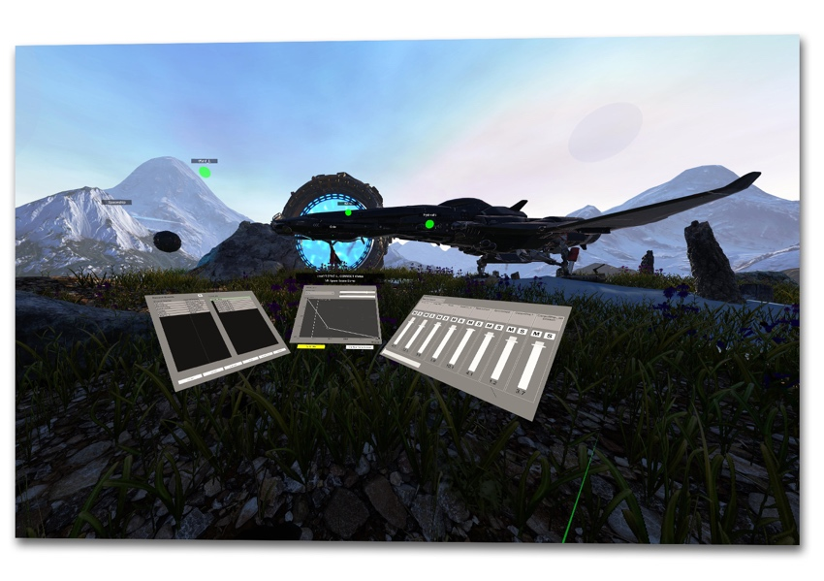

Mit SPATIAL CONNECT for Wwise haben Spiele-Audioingenieur*innen außerdem die Chance, schwer zu findende Störgeräusche zu erkennen und die räumliche Audiosituation im Spiel zu verstehen, indem das Programm die Position aktiver Klangereignisse direkt im VR-Headset visualisiert und so die Grundlage schafft, die wichtigsten Audioparameter intuitiv zu ändern.

„Wir freuen uns auf die Veröffentlichung von SPATIAL CONNECT for Wwise und werden bald weitere Updates zu diesem Projekt veröffentlichen“, sagt Sander. "Wir freuen uns außerdem über neue Kooperationen in der Gaming- und XR-Branche.“

Tragen Sie sich in die Priority-Liste ein
Wenn Sie an aktuellen Informationen zu dem Projekt interessiert sind, können Sie sich unter https://www.dear-reality.com/wwise in die Priority-Liste eintragen, um auf dem Laufenden zu bleiben. Weitere Hintergrundinformationen erhalten Sie in diesem Blog-Artikel.

Wwise ist eine eingetragene Marke von Audiokinetic Inc.

Die Bilder zu dieser Pressemitteilung können hier heruntergeladen werden.

ÜBER DEAR REALITY
Dear Reality ist das führende Unternehmen im Bereich immersiver Audio-Controller, bekannt für seine binauralen Ambisonics- und Mehrkanal-Encoder mit absolut realistischer Raumvirtualisierung. Die Produkte des Unternehmens werden weltweit von Toningenieur*innen, Sounddesigner*innen, Rundfunkanstalten und Musiker*innen eingesetzt. Dear Reality wurde 2014 von Achim Fell und Christian Sander gegründet und hat seinen Sitz in Düsseldorf. Dear Realitys Engagement ist es, qualitativ hochwertige, hochmoderne 3D-Audiosoftware für die interaktive und lineare Audioproduktion zu liefern. Seit 2019 ist Dear Reality stolz darauf, Teil der Sennheiser Gruppe zu sein.

ÜBER DIE MARKE SENNHEISER
Wir leben Audio. Wir atmen Audio. Immer und jederzeit. Es ist diese Leidenschaft, die uns antreibt, für unsere Kunden Audiolösungen zu entwickeln, die einen Unterschied machen. Die Zukunft der Audio-Welt zu gestalten und einzigartige Sound-Erlebnisse zu schaffen – dafür steht die Marke Sennheiser seit mehr als 75 Jahren. Während professionelle Audiolösungen wie Mikrofone, Meeting-Lösungen, Streaming-Technologien und Monitoring-Systeme zum Geschäft der Sennheiser electronic GmbH & Co. KG gehören, wird das Geschäft mit Consumer Electronics-Produkten wie Kopfhörern, Soundbars und sprachoptimierten Hearables von der Sonova Holding AG unter der Lizenz von Sennheiser betrieben.

www.sennheiser.com
www.sennheiser-hearing.com

Lokaler Pressekontakt Globaler Pressekontakt

Maik Robbe Kai Detlefsen
maik.robbe@sennheiser.com press@dear-reality.com
+49 (0)5130 600-1028

